Orientações Gerais para cadastro de Processo Seletivo no SIGAA – Portal do Coordenador stricto sensu

O edital em word deve ser enviado para a PROPPG. Após aprovação do edital pela pró-reitoria, de acordo com a Deliberação CEPE nº 93, de 26/06/2018, a coordenação deverá cadastrar o processo seletivo no SIGAA. Para os programas que possuem os dois níveis (mestrado e doutorado), deverá ser cadastrado um processo seletivo para cada nível. Encaminhamos abaixo a orientação.

Link para os candidatos realizarem a inscrição no processo seletivo, que deve ser inserido no edital: https://sigaa.ufrrj.br/sigaa/public/processo_seletivo/lista.jsf?aba=p-processo&nivel=S

1) Primeiramente, a coordenação deverá cadastrar um questionário na aba Cadastros – Processos Seletivos – Gerenciar Questionários. Todos os documentos solicitados no Edital devem constar no questionário (não são necessárias questões sobre dados pessoais e endereço), inclusive deve ser cadastrada uma questão para que o candidato anexe o comprovante de pagamento da GRU, caso haja cobrança de taxa de inscrição.

2) Posteriormente, a coordenação/secretaria deve cadastrar o processo seletivo, na aba Cadastros – Processos Seletivos – Gerenciar Processos Seletivos, e clicar em “Cadastrar Novo Processo Seletivo”.

Na tela de Dados do Processo Seletivo, a coordenação/secretaria vai preencher o Título do Edital, informar o início e fim das inscrições e anexar o arquivo do Edital em PDF. As questões “Verificar disponibilidade de vagas” e “Possui taxa de inscrição” devem permanecer como “Não”.

A coordenação/secretaria poderá preencher a parte de “Descrição do Processo Seletivo” e “Orientação aos Inscritos” e depois deve clicar em “Avançar”.

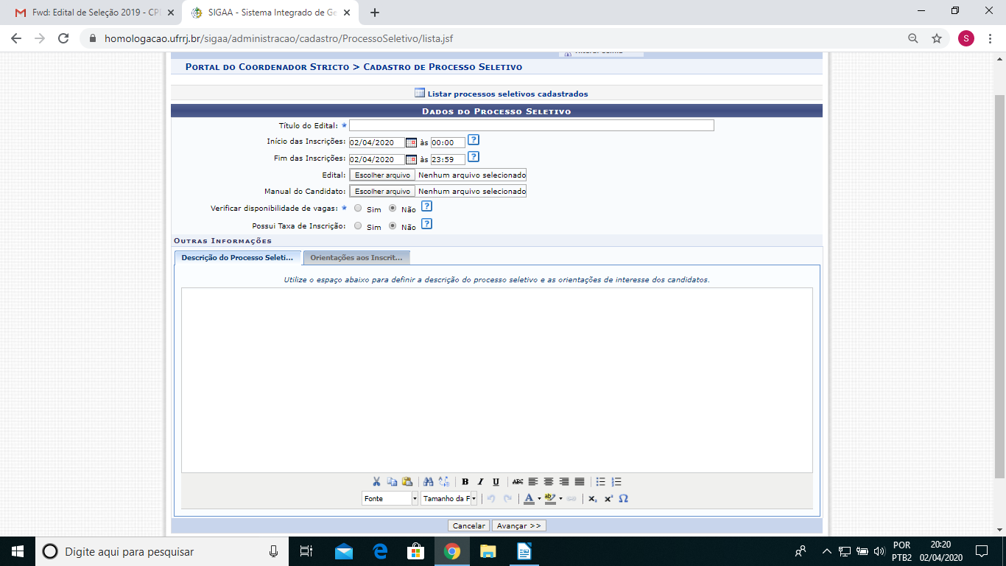
3) Na tela de Cadastro de Etapa, a coordenação/secretaria vai cadastrar as etapas intermediárias eliminatórias do edital (ex: homologação da inscrição, prova, entrevista etc) de acordo com o cronograma. A coordenação/secretaria vai informar Título da Etapa, Descrição, Responsável pela avaliação (se coordenação ou comissão), Metodologia (se competência ou nota) e informar os prazos limites da etapa (Prazo para divulgação dos resultados, para interposição de recursos e para análise dos recursos). A etapa da banca de heteroidentificação não deve ser cadastrada por ser externa ao SIGAA. Em seguida deve clicar em “Adicionar Etapa”. Após finalizar o cadastro das etapas intermediárias eliminatórias, a coordenação/secretaria deve clicar em “Avançar”.

Importante 1: Caso alguma etapa seja avaliada pela Comissão, a coordenação/secretaria deverá cadastrá-la na aba Cadastros – Processos Seletivos – Gerenciar Comissão. A comissão deverá ter um presidente que será o responsável por avaliar a etapa no sistema no seu Portal do Docente, aba Ensino – Processos Seletivos – Avaliar Candidatos, o presidente também deverá analisar os recursos interpostos pelos candidatos da etapa que tiver avaliado, no Portal do Docente, aba Ensino – Processos Seletivos – Analisar Recursos. Caso alguma etapa seja avaliada pela Coordenação, a avaliação será realizada, no Portal do Coordenador Stricto sensu, na aba Cadastros – Processos Seletivos – Avaliar Candidatos, a coordenação também deverá analisar os recursos interpostos pelos candidatos da etapa que tiver avaliado na aba Cadastros – Processos Seletivos – Analisar Recursos. A comissão/coordenação deve respeitar o cronograma cadastrado no sistema para divulgação dos resultados e análise dos recursos. Se as notas dos candidatos não forem cadastradas dentro do prazo de divulgação dos resultados, o ícone para avaliar desaparece e o PPG deve entrar em contato com a PROPPG que deverá alterar o prazo no sistema para possibilitar a avaliação.

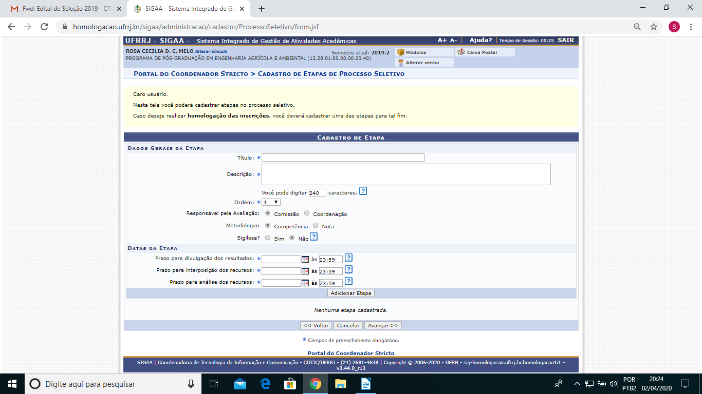

4) Na tela de Etapa de Consolidação do Processo Seletivo, a coordenação/secretaria vai cadastrar o cronograma do resultado final do processo seletivo, quando são definidos os candidatos aprovados e os eliminados. A coordenação/secretaria vai informar Título da Etapa, Descrição, Responsável pela avaliação (se coordenação ou comissão) e os prazos limites da etapa (Prazo para divulgação dos resultados, para a interposição de recursos e para a análise dos recursos). Em seguida deve clicar em “Avançar”.
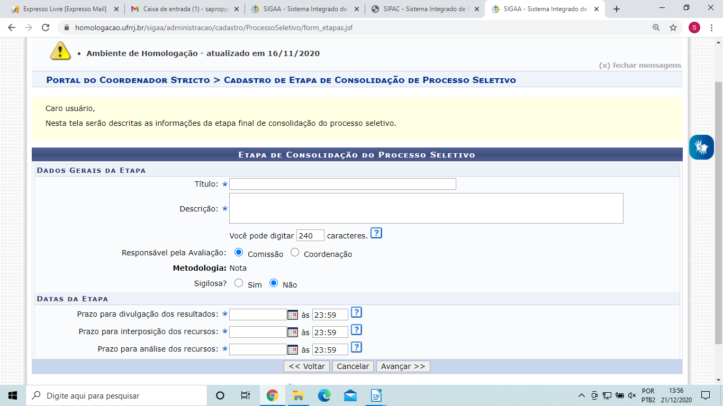

5) Na tela seguinte, a coordenação/secretaria vai informar o nome do curso, selecionar o questionário e informar o número de vagas. Em seguida vai clicar em “Submeter” para enviar o processo seletivo para a PROPPG publicar.

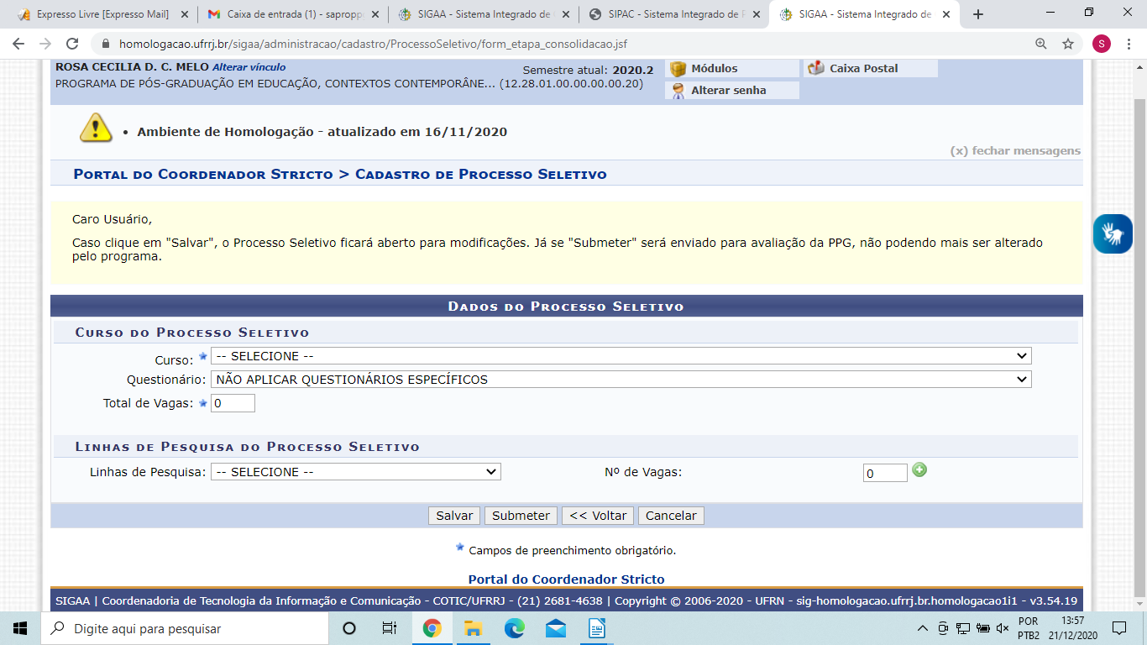

Após a inscrição do candidato, ele deverá acessar a Área do Candidato, onde poderá cancelar a inscrição, interpor recursos (nos prazos cadastrados pela coordenação) e acompanhar as notícias e os documentos postados pela coordenação e pela comissão (Processos Seletivos – Gerenciar Notícias e Gerenciar Documentos).

Com a avaliação dos candidatos nas etapas cadastradas pela comissão ou coordenação no SIGAA, ao final da última etapa, o status dos candidatos passará de “inscrição submetida” para “candidato aprovado” ou “candidato eliminado” e o ícone de cadastrar discente estará habilitado para os aprovados.

Importante 2: O candidato não visualiza o quadro de notas que a coordenação ou a comissão preenchem no sistema, desta forma a coordenação/secretaria deverá publicar os resultados de cada etapa na página do programa e na aba Cadastros – Processos Seletivos – Gerenciar Documentos / Gerenciar Notícias. Caso seja a comissão, será na aba Ensino – Processos Seletivos – Gerenciar Documentos / Gerenciar Notícias, no Portal do Docente.

Importante 3: O presidente e demais membros da Comissão não visualizam as inscrições dos candidatos, ou seja, eles não têm acesso aos dados e documentos anexados pelos candidatos no momento da inscrição. Somente a coordenação, vice-coordenação e secretaria possuem acesso, no Portal do Coordenador Stricto sensu, aba Cadastros - Processos Seletivos – Gerenciar Processos Seletivos - Gerenciar Inscrições.

Importante 4: Metodologia de Avaliação: a) Competência - a coordenação ou comissão somente informa se o candidato foi aprovado ou reprovado na etapa; b) Nota – a coordenação ou comissão atribui nota de 0 a 10 (com uma casa decimal) e informa se o candidato foi aprovado ou reprovado na etapa. O sistema solicita uma justificativa de desclassificação. Nos casos em que o programa utilize outro intervalo de notas, deverá realizar a proporção para cadastro no SIGAA.

Importante 5: Caso haja cobrança de taxa de inscrição, as instruções para preenchimento da Guia de Recolhimento da União (GRU) estão contidas no Memorando Circular nº 333/2020 – PROAF, de 06/10/2020, enviado a todos os servidores. Estas também seguem abaixo:

Link da GRU: http://consulta.tesouro.fazenda.gov.br/gru_novosite/gru_simples.asp
Unidade Gestora (UG): 153166
Gestão: 15240
Código de Recolhimento: 28830-6 (Serviços Administrativos)
Número de Referência: Centro de Custo do Programa de Pós-Graduação e Nº do Edital
Competência: mês/ano do pagamento
Valor: R$ 100,00

Importante 6: Uma vez que um candidato se inscreve no processo seletivo, não é mais possível alterar o questionário.

Importante 7: Acesso à Área do Candidato: Os candidatos se inscreverão no processo seletivo pelo link: https://sigaa.ufrrj.br/sigaa/public/processo_seletivo/lista.jsf?aba=p-processo&nivel=S. As inscrições são realizadas através do Gov.br para brasileiros ou através do acesso aos estrangeiros.

Somente após a inscrição, o candidato terá acesso à Área do Candidato, acessando o link: https://sigaa.ufrrj.br/sigaa/public/processo_seletivo/login.jsf?aba=p-stricto.

Na Área do Candidato, o candidato somente consegue cancelar sua inscrição e interpor recurso para as Etapas do Processo Seletivo dentro do prazo estabelecido pela coordenação. O Recurso deverá ser digitado no campo adequado e não é possível anexar arquivo. Os candidatos também podem visualizar as notícias e documentos publicados pela coordenação e comissão.

Não é possível o envio de prova e outros documentos para a coordenação ou comissão através da Área do Candidato. Por isso a coordenação/comissão deve informar no edital e-mail para contato.

